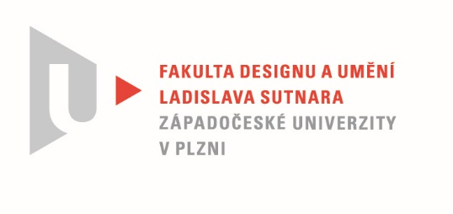

Protokol o hodnocení
kvalifikační práce

Název bakalářské práce: UMĚNÍ V DESIGNU NÁBYTKU

Práci předložil student: TALKNEROVÁ Petra
Studijní obor a specializace: Design, specializace Design nábytku a interiéru
Posudek oponenta práce
Práci hodnotil: doc. MgA. Zdeněk Veverka

- Cíl práce
Výstupu odpovídá obvyklým požadavkům kladeným na posuzovaný typ kvalifikační práce.
- Stručný komentář hodnotitele

Práce nemá ambice být vnímána perspektivou ryzího nábytkářského řemesla. Po formální stránce jde spíš o kolekci v kategorii umění s přidanou hodnotou. Samotný vznik jednotlivých objektů je pro obor nábytkářství méně tradiční. Jak autorka uvádí jde o předměty sloužící původně jinému účelu. Použití již vyrobených nebo-li již někým navržených produktu do nových kompozic, můžeme hodnotit také jako únik od vlastní autorské tvorby. Přesto je v konceptu jistá promyšlenost a propojenost. Možná není patrná na první pohled, ale pro autorku bylo nutné jistou dávku kreativity prokázat. Přiznám se, že onu návaznost, kdy váza slouží jako noha a noha jako svítidlo a svítidlo jako váza jsem také objevil až po přečtení přiložené textové části práce. Na první pohled kolekce působí jako různorodá směs s výrazným barevným akcentem na pomezí kýče.
Nemám problém přiřadit objektům novou funkci. Bylo by pro mě ale interesantnější, pokud by na této filozofii byl koncept využívající tyto postupy v detailech. Tím by bylo možné více vlastní tvorby. Nyní je autorka více odkázána na náhodu.

- Vyjádření o plagiátorství
Není plagiát
4. Navrhovaná známka a případný komentář
velmi dobře

Datum: 21. 5. 2021 doc. MgA. Zdeněk Veverka

